**Gerenciador de playlist comunitária (Lollipop)**

**Trello:** [**https://trello.com/b/RsjgP5m4/unasp-pids-grupo-4**](https://trello.com/b/RsjgP5m4/unasp-pids-grupo-4)

A - Visão geral do sistema

Desenvolver um aplicativo web que faça o gerenciamento de filas de músicas online e que forneça um sistema de compartilhamento das playlists criadas.

**B - REQUISITOS FUNCIONAIS**

**B1: Cadastro de usuários**

O sistema deve permitir a inserção de novos usuários utilizando as seguintes informações: (nome, email e senha).

**B2: Autenticação de usuários**

O sistema deve possibilitar a autenticação do usuário através do email e senha.

**B3: Edição do usuário**

O sistema deve possibilitar a edição das informações dos usuários quando necessário como: (nome e senha).

**B4: Criação de playlist**

O sistema deve permitir a criação de novas playlists para usuários que estejam autenticados, a playlist deverá ser criada utilizando as seguintes informações:

* Titulo
* Descrição
* Visibilidade

**B5: Edição de playlists**

O Sistema deve permitir a edição das informações das playlists.

**B6: Remoção de playlist**

O Sistema deve permitir a deleção de playlists. Somente o criador da playlist pode deletar a mesma.

**B7: Listagem de playlist**

O Sistema deve permitir a listagem das playlist públicas.

**B8: Adição de músicas em playlist**

O sistema deve permitir a inserção de novas músicas em uma playlist. Somente o criador ou usuários autorizados podem inserir músicas.

**B9: Deleção de músicas em playlist**

O sistema deve permitir a deleção de novas músicas em uma playlist. Somente o criador ou usuários autorizados podem deletar músicas.

**B10: Compartilhar playlist**

O Sistema deve permitir o compartilhamento das playlists através de um token de validação de permissão

**B11: Escutar playlist**

O Sistema deve permitir que o usuário escute uma playlist, a exibição da playlist deve ser simultânea para todos usuários conectados.

**B11: Controlar playlist**

O Sistema deve permitir ao donocontrole sobre a fila de músicas

**REQUISITOS NÃO FUNCIONAIS**

RF01: Deseja-se que o sistema seja implementado no prazo da atividade estipulada pelo professor (6 meses).

RF02: Os dados dos usuários devem ser protegidos, o sistema deverá implementar medidas de segurança para proteger as informações pessoais do usuário.

RF03: O sistema deverá implementar autenticação via token (JWT).

RF04: O sistema deve ser de fácil utilização (*user-friendly*), as Guidelines para interface devem ser atendidas.

**Modelo Conceitual**

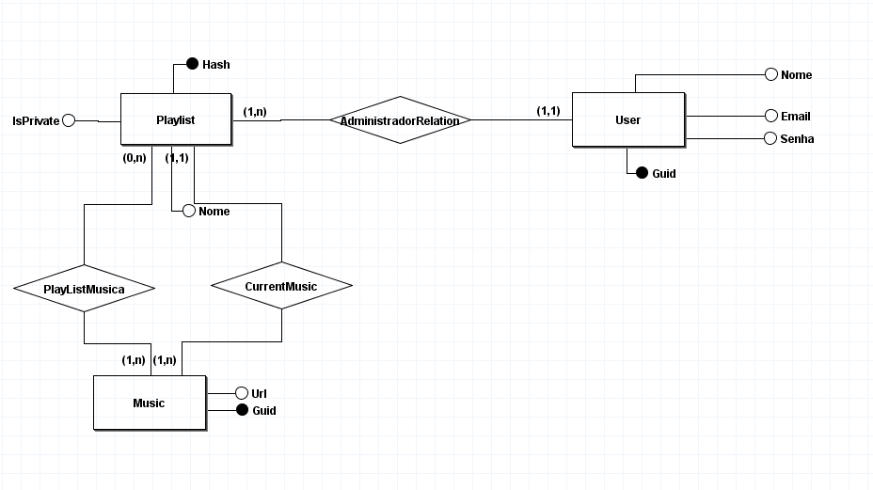

**Modelo Logico**

